
国分寺市
がん患者アピアランスケア用品
購入等費用助成金交付制度のご案内

がん治療に伴う脱毛や乳房の切除など、外見（アピアランス）の変化に悩みを抱えているがん患者の方へ、ウィッグ等の補整具の購入又はレンタルに係る費用の一部を助成し、治療と社会生活の両立を支援します。

対象者 | 次のすべてに該当する方、又はその保護者  ・申請日において国分寺市に住所を有する方  ・がんと診断され、その治療を受けた又は治療中であり、がんの影響を受けてアピアランスケア用品の購入またはレンタルをした方
対象者 | 申請しようとする用品について、既に他自治体から同様の助成金等を受けている場合は対象外（ただし、医療保険各法等による給付は除く。）
事前相談に  ついて | ・品番等のみでは判断できないことがありますので、ご相談をお願いします。  ・対象用品と同時購入時の付属品の取り扱いについても、ご相談ください。
助成対象となるアピアランスケア用品 | がん治療に伴う外見の変化を補完する医療用補整具であり、次のいずれかの物品
助成対象となるアピアランスケア用品 | ・医療用ウィッグ（医療用ウィッグの装着時に必要なネットを含む）  ・毛付き帽子  ・補整下着又は人工乳房（乳房再建術等によって体内に埋め込まれたものを除く。）  ・弾性着衣  ※付属品を同時に購入した場合、付属品も対象となる場合もあります。
助成金額 | 購入費用又はレンタル費用（付属品、購入等に係る通信費、交通費等を除く）
助成金額 | 助成対象者１人につき１回１個２万円又は購入又はレンタル費用の額のいずれか低い額  ただし、医療保険各法等により当該購入又はレンタル費用に係る給付が行われる場合は、購入又はレンタル費用から当該給付の額を控除して得た額（当該額が２万円を超える場合にあっては２万円）とする。
申請期限 | 申請する助成対象品について購入又はレンタル費用を支払った日の翌日から起算して１年以内
助成回数 | 申請書１枚につき１回分の申請ができます。  申請できる回数は対象者１人につき生涯で２回までです。
申請から助成金交付までの流れ

③助成金額の確定及び交付
②助成金の申請
①アピアランスケア用品の購入又はレンタル
申請書などの書類の確認、審査をした上で、申請者へ交付決定通知書を郵送し、指定の口座に助成金をお振込みします。
申請に必要な書類※を国分寺市健康課へ提出してください。電子申請もできます。
※裏面をご確認下さい。
購入又はレンタル費用を支払った日及び金額等が分かる書類（領収書等）を保管ください。



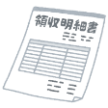
申請に必要な書類

次の書類を国分寺市健康課へ提出してください。
①～③は必ずご提出ください。④は該当する場合にご提出ください。

①交付申請書兼請求書  （国分寺市がん患者アピアランスケア用品購入等費用助成申請書兼請求書） | 市ホームページからダウンロードできます。  ※振込先の口座情報をご記入いただきます。
②治療を証明する書類（写）  診断書・医療行為同意書・診療明細書・治療方針計画書等・お薬手帳（抗がん剤名記載ページ）など | 医療機関名、治療内容（病名や抗がん剤名など）が確認できる書類
③領収書（写） | ・宛名（申請書または対象者の姓名を記載）、購入日（又はレンタルした日）、購入金額（レンタル金額）、品名、領収書発行者名の記載があるもの。  ・助成対象品の金額が分かる内訳を添付してください。
④委任状 | 市ホームページからダウンロードできます。  申請者と口座名義人が異なる場合には委任状が必要です。  ※対象者が未成年（18歳未満）で、保護者が申請する場合は必要ありません。



国分寺市ホームページ
（がん患者アピアランスケア用品購入等助成金交付）

電子申請も可能です。
様式一式は国分寺市ホームページからダウンロードできます。

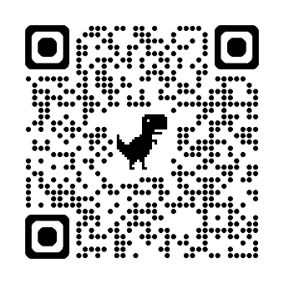
ページ番号検索：1032434
【問合せ先・申請先】
国分寺市 健康部 健康課 事業推進係
〒185-8501 国分寺市泉町２－２－１８
☎042-312-862７

